云课堂直播PPT外嵌功能

一、使用云课堂进行推流
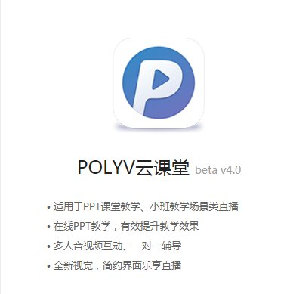

下载地址：[http://soft.polyv.net/soft/PolyvClassSetup.exe](http://soft.polyv.net/soft/PolyvClassSetup.exe "http://soft.polyv.net/soft/PolyvClassSetup.exe")

二、页面嵌入播放器
<script src="https://player.polyv.net/livescript/liveplayer.js"></script>
<div id='player'></div>
<script type="text/javascript">
var userinfo = {
"userId":"1498632408308",
"userName":"广州观众/89716",
"pic":"//livestatic.videocc.net/assets/wimages/missing_face.png",
"roomName":"117164",
"userType":"slice"
};
var player = polyvObject('#player').livePlayer({
'width':'498',
'height':'409',
'uid':'dee7bbf1a0',
'vid':'117164',
'userInfo':userinfo
});
</script>

参数说明：
参数名 | 参数值 | 参数说明 | 是否必选
width | 100% | 播放器宽度 | 是
height | 400 | 播放器高度 | 是
uid | e3wx706i3v | 客户id | 是
vid | 124681 | 频道号 | 是
userInfo | Object | 用户信息 | 是

userInfo为客户自定义，均为必填，字段说明如下：
参数名 | 参数值 | 参数说明
userID | 1498632408308 | 用户ID
userName | 广州观众/89716 | 用户昵称
pic | http://... | 图片url
roomName | 124681 | 房间名/频道号
userType | slice | 用户类型

三、回看开启：参数、接口

1、直播/回看功能：
在直播播放器里面添加参数：isAutoChange:true ，并且在直播后台中把回放开关打开
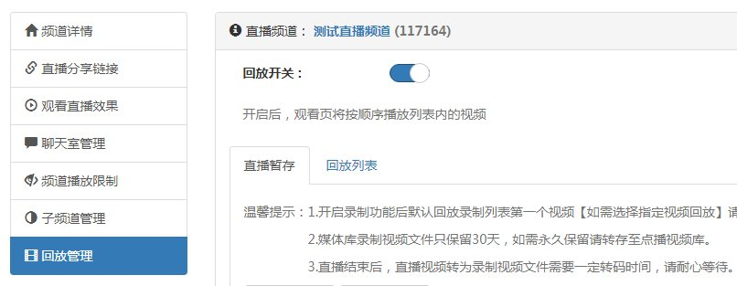
说明：设置改参数之后并且直播后台开启回放，播放器判断当前无直播并且有回放视频，则播放回放视频。当前正在直播则播放直播视频。播放器会自动获取对应回放的PPT数据。

2、回看功能：
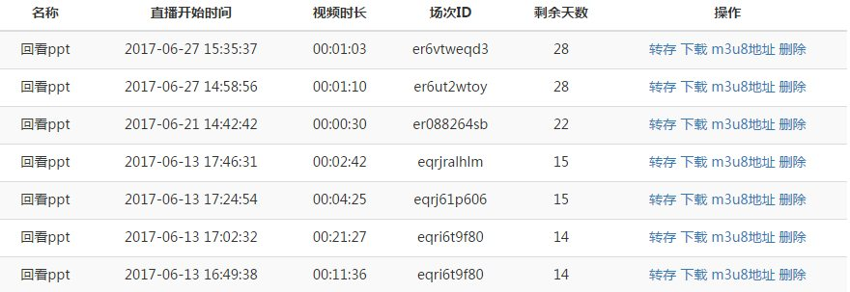
在直播播放器里面添加两个参数：vodsrc、pptSessionId

参数说明：
vodsrc：回放视频地址
pptSessionId：ppt回看场次ID
播放器根据设置回放视频地址和ppt场次ID，播放回看视频并请求对应PPT数据。

3、切换回看接口：j2s_changeVideo(url,sessionId)

参数说明：
url：回看视频地址（可选回放管理中直播暂存的m3u8地址）
sessionId：回看场次Id

使用方法：
function s2j_onOver(){
player.j2s_changeVideo("http://rflive.videocc.net/e3wx706i3v20170613163138075/recordf.e3wx706i3v20170613163138075_20170627145856.m3u8","er6ut2wtoy");
}

